

**Medidas Electrónicas I**

**Trabajo Práctico de**

**Laboratorio**

**Medición del factor de potencia**

**Curso: 4R1**

**Grupo: 7**

**Guazzaroni, Luca 62630**

**Nievas, Martín 61997**

**Viel, Nahuel 61999**

**Objetivo**

El objetivo de este trabajo práctico consiste en medir la potencia y el factor de potencia en frecuencia industrial, mediante métodos indirectos que permitan realizar las mediciones utilizando un osciloscopio de usos generales. Además se calculará el valor de capacitancia necesario para corregir el factor de potencia.

**Materiales e instrumental necesarios.**

* Osciloscopio de 10 MHz de ancho de banda.
* Montaje para experiencia con carga reactiva (Tubo Fluorescente).
* Condensadores de valores varios para compensar el factor de potencia.
* Multímetro con escala para medir V (CA).
* Transformador de aislamiento (para conectar el osciloscopio a la red eléctrica).

**Desarrollo**

El circuito a medir es el siguiente

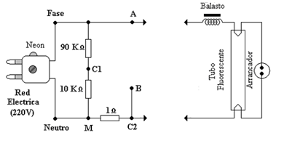

Como el conjunto se conecta directamente a la red eléctrica, se debió constatar que el punto M quedase del lado del neutro de la red.

El osciloscopio se conectó al circuito de la siguiente manera, utilizando un transformador de aislamiento para conectarlo a la red eléctrica y así evitar que se dispare el protector diferencias de la mesa de trabajo.

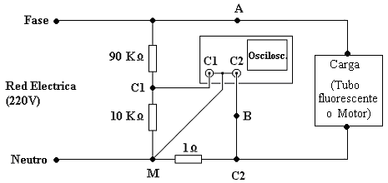

**Medición de las potencias puestas en juego en el circuito**

La determinación del valor de la potencia activa (P), requiere la medición de los valores eficaces de la Tensión (V), la Corriente (I) y la diferencia de fase (φ) entre ambas.

La diferencia de fase se midió mediante una figura de Lissajouss utilizando el modo X-Y del osciloscopio. La corriente se determinó midiendo la caída de tensión sobre el resistor de **1Ω** que se encuentra conectado sobre el neutro de la línea de alimentación (entre C2 y M). Por último, para medir la tensión, se empleó el punto medio del divisor resistivo por 10 (entre C1 y M).

Se ajustó los mandos del osciloscopio (Sensibilidad y base de tiempos) para observar las formas de onda correspondientes a la tensión (C1), y la corriente (C2). Las cuales fueron similares a las siguientes:

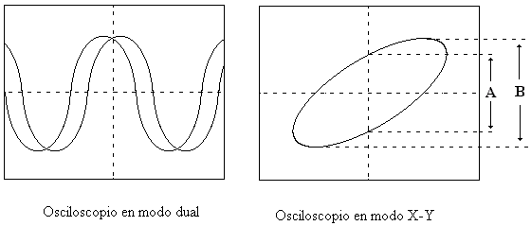

Donde el dibujo de la derecha muestra la imagen similar a la que se obtuvo empleando el modo X-Y del osciloscopio. A partir de esta figura se puede determinar los valores de **sen φ** y de **cos φ** (factor de potencia) mediante las siguientes expresiones:



Se midieron los siguientes valores

$$A=600mV y B=700mV$$

Mediante el empleo del multímetro dispuesto como voltímetro para CA, se determinó la tensión y la corriente que circula a partir de la caída de tensión en el resistor serie de 1 Ω. También se realizó esta medición empleando el osciloscopio (midiendo voltajes pico a pico) para corroborar el resultado obtenido.

Los resultados obtenidos se colocaron en la siguiente tabla:

|  |  |  |  |
| --- | --- | --- | --- |
|  | **Sens. (V/div)** | **V(PaP)** | **Valores eficaces de la tensión y la corriente.** |
| **Canal 1** | 10 | 65 | V = 242 mV |
| **Canal 2** | 100m | 700m | I = 242mA |
| **Cos ϕ** = 0,51 ; **Sen ϕ** = 0,86 ; **Tan ϕ** = 1,66 | | | |
| **Potencia activa:** P = 27,15244 W | | | |
| **Potencia reactiva:** Q = 45,78 VAR ; **Potencia aparente:** S = 53,24VA | | | |

**Corrección del factor de potencia.**

Para corregir el factor de potencia (es decir buscar que su valor se aproxime lo más que se pueda a 1), se debe agregar un elemento reactivo que compense el desfasaje entre la tensión y la corriente producido por la carga conectada a la red. Como la carga utilizada es inductiva, se debe agregar un condensador que se conectará entre los bornes de la carga (tubo fluorescente más balasto). El valor de capacidad se calcula con la siguiente expresión:

$$C=\frac{P.\tan\left(φ\right)}{V^{2}.ω}=\frac{P.\tan\left(φ\right)}{V^{2}.2πf}$$

$$C=\frac{27,15W.1,66}{{(220V)}^{2}.2π.50Hz}$$

$$C=2,96μF$$

Se procedió a colocar un capacitor de $2μF$ a bornes del circuito serie formado por el tubo y el balasto. La forma de onda visualizada en el osciloscopio fue similar a la siguiente, donde a pesar de la deformación de la señal se ve que están en fase.

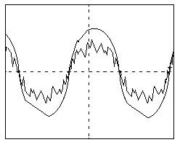.

Luego se procedió a determinar el nuevo valor de la potencia aparente tal cual como se lo hizo anteriormente.

|  |  |  |  |
| --- | --- | --- | --- |
|  | **Sens. (V/div)** | **V(PaP)** | **Valores eficaces de la tensión y la corriente.** |
| **Canal 1** | 10 | 62,5 | V = 124 mV |
| **Canal 2** | 100m | 600m | I = 124 mA |
| **Potencia aparente:** S = 27,28 VA | | | |

Como se ve, se redujo la potencia aparente.

**Conclusiones**

En el primer experimento pudimos observar como la tensión adelanta a la corriente, ya que el circuito medido contiene una inductancia. El factor de potencia nos da 0,51 por lo que concluimos que mucha de la potencia entregada por la red eléctrica no está siendo aprovechada útilmente.

Luego de la corrección del factor de potencia, sin desfasaje entre tensión y corriente, se vio una mejora importante respecto a las potencias. Con el $\cos{φ≅1}$ la potencia activa es prácticamente igual a la potencia aparente.

En el osciloscopio se observo la tensión y corriente en fase, pero también se vieron perturbaciones en la forma de onda de la corriente. Esto se debe, en parte, a la acción de las diferentes cargas conectadas a la red, como transformadores y fuentes conmutadas.

**ANEXO**

**Deducción de la ecuación para el cálculo del capacitor de compensación**

El problema consiste en llevar el factor de potencia actual $f_{p0}$ al factor de potencia deseado $f_{pf}$, donde:

$$f_{p0}=\cos\left(φ_{0}\right) y f_{pf}=cos⁡(φ_{f})$$

Como la carga es inductiva, se conecta una carga capacitiva $Q_{C}$ talque

$$Q_{f}=Q_{0}-Q_{C} ∴ Q_{C}=Q_{0}-Q_{f}$$

Lo que es igual a

$$Q_{C}=V.I_{0}.sen\left(φ_{0}\right)-V.I_{f}.sen\left(φ_{f}\right)$$

$$Q_{C}=V.I_{0}.cos\left(φ_{0}\right).tan\left(φ_{0}\right)-V.I_{f}.cos\left(φ_{f}\right).tan\left(φ_{f}\right)$$

Donde la tensión permanece constante ya que el capacitor de corrección de conecta en paralelo a la carga, y donde la potencia activa no cambia

$$P=V.I_{0}.cos\left(φ_{0}\right)=V.I_{f}.cos⁡(φ_{f})$$

Entonces

$$Q_{C}=P(\tan{φ_{0}}-tan φ_{f})$$

Como

$$Q_{C}=\frac{V^{2}}{X_{C}}=V^{2}.ω.C=2πf.V^{2}.C$$

$$2πf.V^{2}.C=P(\tan{φ_{0}}-tan φ_{f})$$

Despejando C

$$C=\frac{P\left(\tan{φ_{0}}-tan φ_{f}\right)}{2πf.V^{2}}$$

Como se quiere que no haya desfasaje, $cos⁡(φ_{f})$ será igual a 1, por lo que $tan{(φ}_{f})=0$, quedando

$$C=\frac{P.\tan\left(φ_{0}\right)}{2πf.V^{2}}$$

**Deducción de las ecuaciones que se emplearon para calcular los valores de senφ y de cosφ a partir de la figura de Lissajous**

Se tiene dos señales senoidales con la misma frecuencia angular, pero distinta fase.

$$x\left(t\right)=Xsen(ωt)$$

$$y\left(t\right)=Bsen(ωt+φ)$$

Colocando el osciloscopio en modo X-Y se observa una figura similar a la siguiente

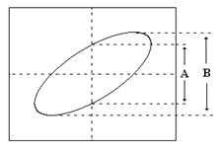

Cuando $ωt=0$ se tendrá que $x=0$ y por lo tanto, $y\left(t\right)=Bsen(ωt+φ)$ será

$$A=B.sen(φ)$$

Y despejando

$$sen\left(φ\right)=\frac{A}{B}$$

Como $\cos^{2}\left(α\right)+sen^{2}\left(α\right)=1$

$$\cos\left(φ\right)=\sqrt{1-{\left(\frac{A}{B}\right)}^{2}}$$